Министерство образования Республики Беларусь

Учреждение образования

«Брестский государственный технический университет»

Кафедра ИИТ

Лабораторная работа №8

за 6 семестр

По дисциплине: «Разработка программного обеспечения для мобильных платформ»

Выполнил:

Студент 3 курса

Группы ПО-4(2)

Тупик Д. Л.

Проверил:

Козинский А. А.

Брест 2022

**Лабораторная работа № 8**

**Принципы работы c жестами вводимыми пользователями**

**Цель работы:** разработать приложения, помогающего понять принципы работы c жестами вводимыми пользователями.

**Задание:**

• создать набор жестов

• использовать созданные жесты в приложении

**Ход работы:**

Интерфейс:

activity_main.xml

*<?xml version="1.0" encoding="utf-8"?>  
<androidx.constraintlayout.widget.ConstraintLayout xmlns:android="http://schemas.android.com/apk/res/android"  
 xmlns:app="http://schemas.android.com/apk/res-auto"  
 xmlns:tools="http://schemas.android.com/tools"  
 android:layout_width="match_parent"  
 android:layout_height="match_parent"  
 tools:context=".MainActivity">  
  
 <android.gesture.GestureOverlayView  
 android:id="@+id/gestureOverlayView"  
 android:layout_width="match_parent"  
 android:layout_height="match_parent">  
  
 </android.gesture.GestureOverlayView>  
  
</androidx.constraintlayout.widget.ConstraintLayout>*

MainActivity

package com.example.lab08;  
  
import androidx.appcompat.app.AppCompatActivity;  
  
import android.gesture.Gesture;  
import android.gesture.GestureLibraries;  
import android.gesture.GestureLibrary;  
import android.gesture.GestureOverlayView;  
import android.gesture.Prediction;  
import android.os.Bundle;  
import android.widget.TextView;  
import android.widget.Toast;  
  
import java.util.ArrayList;  
  
public class MainActivity extends AppCompatActivity implements GestureOverlayView.OnGesturePerformedListener {  
 private GestureLibrary gLib;  
 private GestureOverlayView gestures;  
  
 @Override  
 protected void onCreate(Bundle savedInstanceState) {  
 super.onCreate(savedInstanceState);  
 setContentView(R.layout.*activity_main*);  
  
 this.gLib = GestureLibraries.*fromRawResource*(this, R.raw.*gestures*);  
 if (!gLib.load()) {  
 finish();  
 }  
  
 gestures = (GestureOverlayView) findViewById(R.id.*gestureOverlayView*);  
 gestures.addOnGesturePerformedListener(this);  
 }  
  
 @Override  
 public void onGesturePerformed(GestureOverlayView gestureOverlayView, Gesture gesture) {  
 ArrayList<Prediction> predictions = gLib.recognize(gestures.getGesture());  
 if (predictions.size() > 0) {  
 Prediction prediction = predictions.get(0);  
 if (prediction.score > 1.0) {  
 if (prediction.name.equals("01") || prediction.name.equals("02"))  
 Toast.*makeText*(getApplicationContext(), "0", Toast.*LENGTH_SHORT*).show();  
 else if (prediction.name.equals("11") || prediction.name.equals("12"))  
 Toast.*makeText*(getApplicationContext(), "1", Toast.*LENGTH_SHORT*).show();  
 else if (prediction.name.equals("21") || prediction.name.equals("22"))  
 Toast.*makeText*(getApplicationContext(), "2", Toast.*LENGTH_SHORT*).show();  
 else if (prediction.name.equals("31"))  
 Toast.*makeText*(getApplicationContext(), "3", Toast.*LENGTH_SHORT*).show();  
 else if (prediction.name.equals("41"))  
 Toast.*makeText*(getApplicationContext(), "4", Toast.*LENGTH_SHORT*).show();  
 else if (prediction.name.equals("51"))  
 Toast.*makeText*(getApplicationContext(), "5", Toast.*LENGTH_SHORT*).show();  
 else if (prediction.name.equals("61"))  
 Toast.*makeText*(getApplicationContext(), "6", Toast.*LENGTH_SHORT*).show();  
 else if (prediction.name.equals("71"))  
 Toast.*makeText*(getApplicationContext(), "7", Toast.*LENGTH_SHORT*).show();  
 else if (prediction.name.equals("81"))  
 Toast.*makeText*(getApplicationContext(), "8", Toast.*LENGTH_SHORT*).show();  
 else if (prediction.name.equals("91"))  
 Toast.*makeText*(getApplicationContext(), "9", Toast.*LENGTH_SHORT*).show();  
 else if (prediction.name.equals("stop"))  
 this.finishAffinity();  
 } else {  
 Toast.*makeText*(getApplicationContext(), "Жест неизвестен", Toast.*LENGTH_SHORT*).show();  
 }  
 }  
 }  
}

Результаты программы:

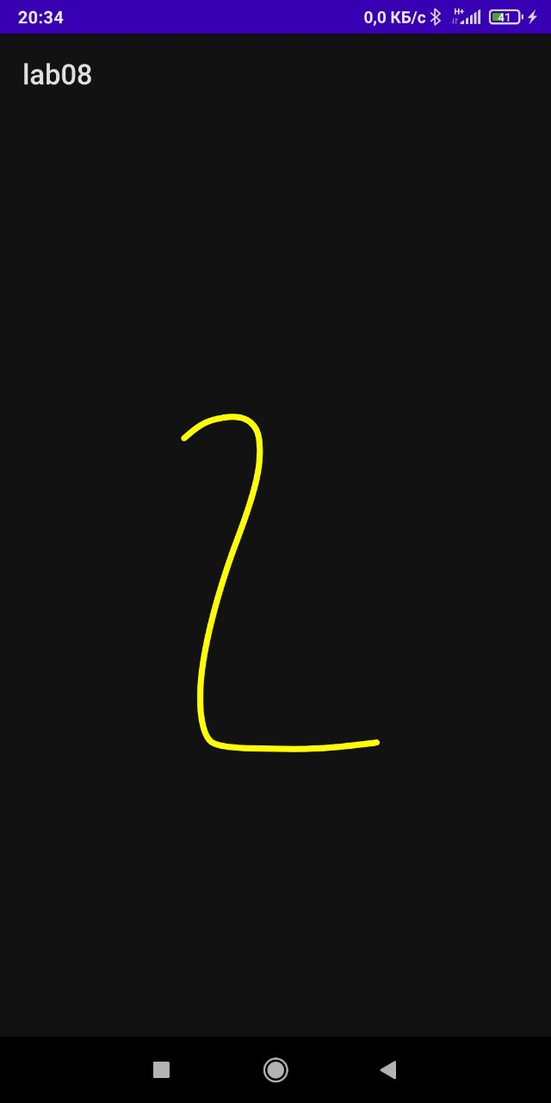

**Вывод**: в ходе лабораторной работы, разработал приложение, помогающее понять принципы работы c жестами вводимыми пользователями.